Неделя | Ответственный | Основано на: | Комментарий | Решение/m файл
3 | Богомолов | Задание 2.1.5 + 2.1.1(простое) | 2 статические задания.  Посмотреть нелинейную задачу. | Готово
4 | Богомолов | Задание 2.2.4 | Ввод чисел
5 | Лян Цин | Пример 2.3.2 стр. 191 + простое? | Ввод диапазона чисел
6 | Лян Цин | Пример 2.4.3 | Тест с вариантами + ввод чисел
7 | Носов | Задание 2.6.3 | Тест с вариантами + ввод чисел | +
8 | Носов | Задание 3.1.3 | Тест с вариантами + ввод чисел
9 | Моторин | -- | Ввод чисел
10 | Моторин | СОП 8 Задача 8.4 стр. 241 | Тест с вариантами | +

Неделя 3
На плоскости известны координаты радара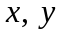. Радар пеленгует подвижный объект, проводя измерения дальностей 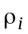 и пеленгов 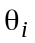, в дискретные моменты времени 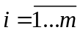 (рис.1). В измерениях присутствует погрешности, как дальности 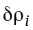, так и пеленга 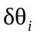. С использованием этих измерений сформулируйте задачу оценивания составляющих скорости 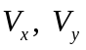 и координат объекта в начальный момент времени 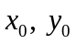, считая, что он движется прямолинейно и с постоянной скоростью.
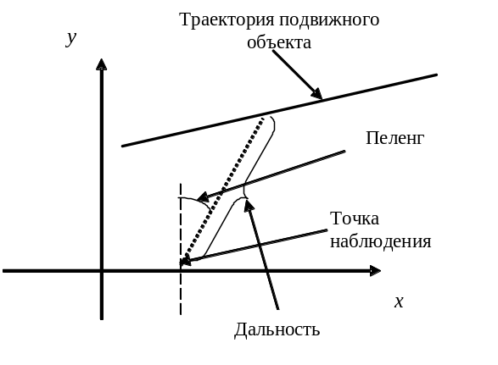

Рис. 1. К задаче определения координат подвижного объекта
по измерениям дальностей и пеленгов
В ответе выберете правильные уравнение для измерений, показывающее их связь с искомыми параметрами.
1) 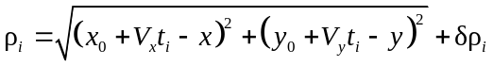
2) 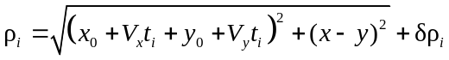
3) 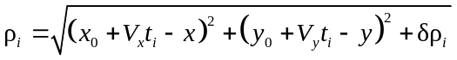
4) 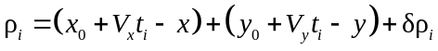
5) 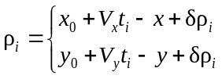
1) 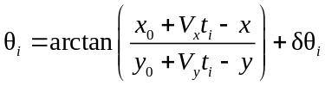
2) 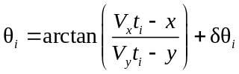
3) 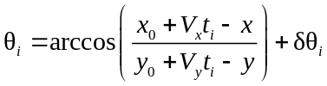
4) 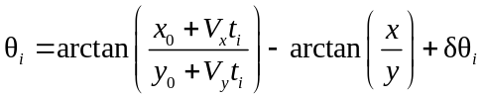
5) 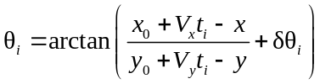
Ответ: 1 в обоих случаях.

Неделя 4
Предположим, что в задаче оценивания постоянной величины 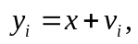 имеется 2m измерений (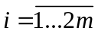). Для первых m измерений дисперсия погрешности равна 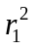, а для вторых –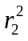, при этом 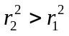.
Выберите выражение для оптимальной оценки по ОМНК.
1) 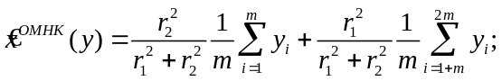
2) 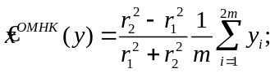
3) 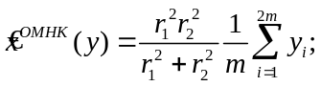
4) 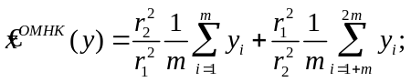
5) 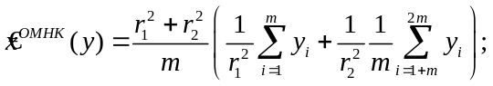
Ответ: 1.

Неделя 5.
Выберите выражение для оценки, максимизирующей функцию правдоподобия, в задаче оценивания постоянной скалярной величины по измерениям
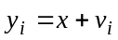,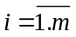,
где , представляют собой независимые между собой равномерно распределенные в интервале [-0.5, 0.5] случайные величины.

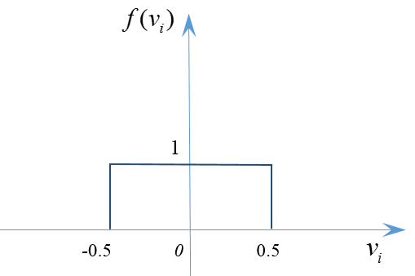
1)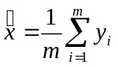
2) 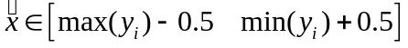
3) 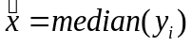
4) 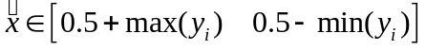
5) 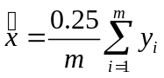

Ответ: 2)
Запишем :
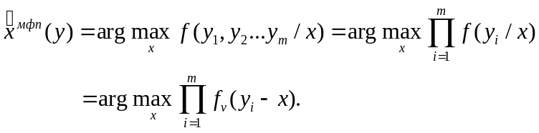
Поскольку
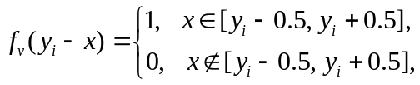

То 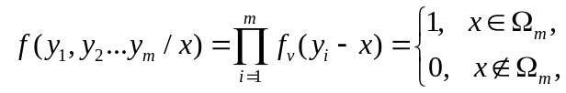
Где область 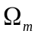 представляет собой пересечение всех интервалов 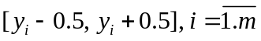, т.е. 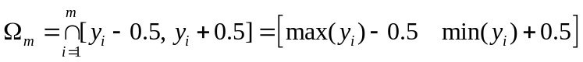.
Отсюда следует, что в качестве оценки, соответствующей максимуму функции правдоподобия, можно принять любое значение 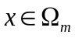.

Неделя 6
Задана скалярная гауссовская случайная величина с плотностью 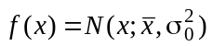 и ее измерения 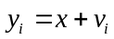, ,в которых , - независимые между собой и от x – гауссовские случайные величины с ф.п.р.в. 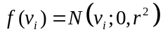. Выберите выражение для оптимальной байесовской оценки по измерениям 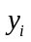, при условии, что
- дисперсия 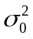 стремится к нулю:
1) 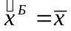
2) 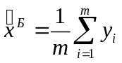
3) 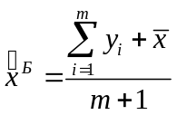
4) 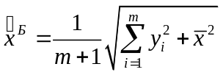
- дисперсия стремится к бесконечности:
1)
2)
3)
3)
Ответ:
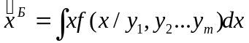
Где
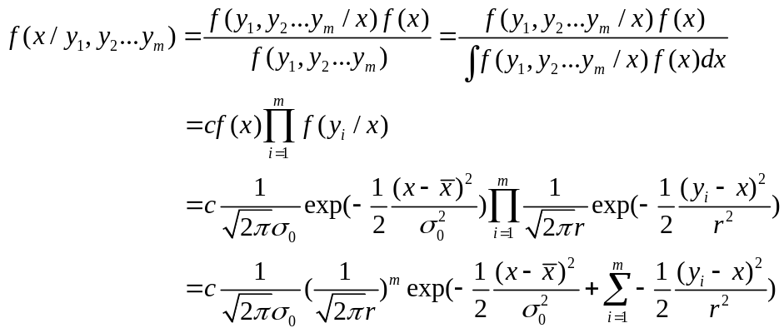
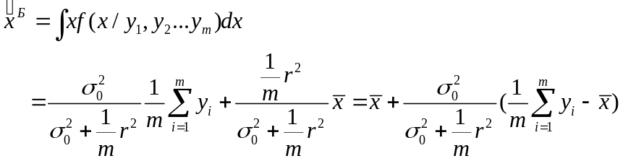

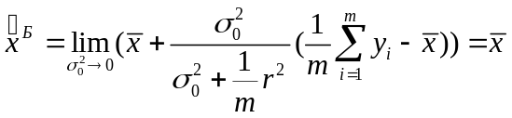, т.е. в этом случае оценка байесовского подхода только зависит от априорной информации.

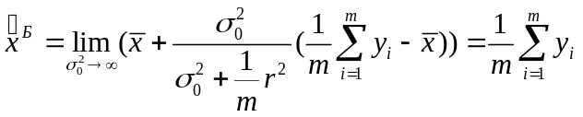, т.е. в этом случае оценка байесовского подхода не зависит от априорной информации.

Неделя 7.
В моменты времени 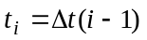, 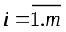 с равным интервалом 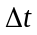 проведены измерения высоты летательного аппарата с использованием спутниковой системы и данных от баровысотомера. Ошибки измерения представляют независимые между собой и для разных моментов времени случайные величины с дисперсиями 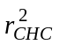 и 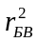. Изменение высоты объекта описывается в виде полинома первой степени 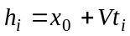.
Сформулируйте задачу комплексной обработки этих измерений с использованием Байесовского подхода для получения оптимальных оценок вектора 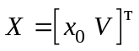, полагая, что его компоненты являются независимыми между собой и от ошибок измерений гауссовскими с.в. с математическим ожиданием 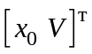 и дисперсиями 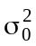,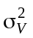.
- Выберите верный вид матрицы измерений H.
- Выберите верный вид матрицы ковариаций вектора x.
- Используя выражение для матрицы ковариаций ошибок и значения дисперсий 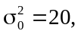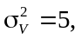 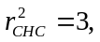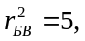получите ее значение для 5 и 10 измерений.
- Насколько точно известна начальная высота летательного аппарата после 10 измерений? В ответе записать значение 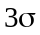 в метрах после 10 измерений (округлить до сотых).
- На сколько ухудшится оценка вертикальной скорости летательного аппарата при отключении спутниковой системы? В ответе записать разницу значений в метрах после 10 измерений (округлить до сотых).

- Варианты:
  - 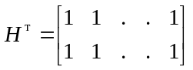
  - 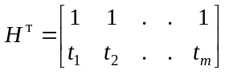
  - 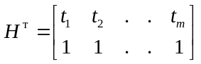
  - 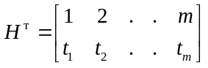
- Варианты:
  - 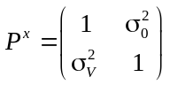
  - 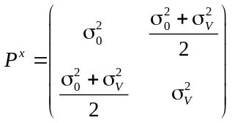
  - 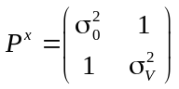
  - 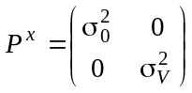

Неделя 8.
Задана случайная последовательность общего вида
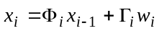,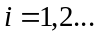,
в которой 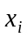 – -мерный вектор; 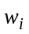 – некоррелированный с 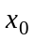, центрированный -мерный дискретный белый шум с матрицей ковариаций 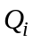. В соответствии с выражениями:
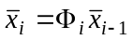; 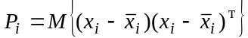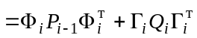;
промоделируйте изменение математического ожидания и матрицы ковариаций такой последовательности для:

- скалярного случая на интервале 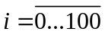, положив 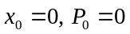,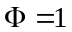,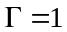.
- векторного случая на интервале , предположив, что последовательность описывает динамику изменения высоты самолета, матрицы имеют вид: 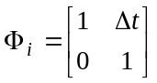, 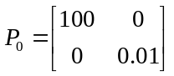, 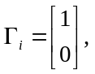 и значение дисперсии порождающего шума 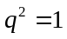.

Вопросы:
- Скалярный случай:
  - Чему равно математическое ожидание х через 100 секунд?
  - Через какое время утроенное значение СКО х станет больше 10?
- Векторный случай:
  - Чему равно утроенное значение СКО х после 100 секунд моделирования?
  - Как изменится значение СКО х после 100 секунд, если увеличить начальную дисперсию вертикальной скорости в 2 раза?

Неделя 9
Зачастую при неизвестной модели движения объекта его модель движения описывается случайной последовательностью. Одной из наиболее распространенных является модель:
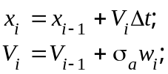
где 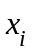 – координата, 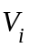 – скорость изменения координаты , 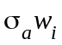 – ускорение, описываемое гауссовской белошумной последовательностью с СКО 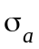, а  – интервал поступления измерений, которые в простейшем случае задаются как:
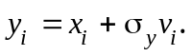
где 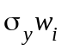 – белошумная гауссовская погрешность измерений с СКО 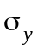.
Смысл такой модели в том, что задается ограничение на ускорения объекта, т.е. вероятное изменение скорости за интервал . Например, задавая 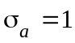 м/с, мы предполагаем, что скорость нашего объекта не изменяется за секунду более чем на 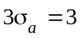 м/с, а более вероятно (учитывая гауссовское распределение) изменение в 1м/с. Использование даже такой информации в фильтре Калмана может повысить точность определения координаты . Проиллюстрируйте это, решив следующий пример.

Имеются измерения высоты полета самолета с СКО 10м.
Используя приложенный файл, проведите моделирование задачи оценивания высоты с использованием фильтра Калмана, настроенного на модель случайной скорости, считая, что вертикальное ускорение самолета не превышает 3 м/с^2. В ответе приведите отношение СКО погрешности оценивания к СКО погрешности измерений.

Имеются измерения глубины погружения подводной лодки с СКО 5м.
Используя приложенный файл, проведите моделирование задачи оценивания глубины погружения с использованием фильтра Калмана, настроенного на модель случайной скорости, считая, что скорость погружения не превышает 1 м/с^2. В ответе приведите отношение СКО погрешности оценивания к СКО погрешности измерений.

Имеются проводимые с судна измерения глубины акватории с СКО 12м, проводимые с частотой 1с, при скорости движения судна 5м/с.
Используя приложенный файл, проведите моделирование задачи оценивания глубины акватории с использованием фильтра Калмана, настроенного на модель случайной скорости, считая, что крутизна склона в этом районе не превышает 200 м/км. В ответе приведите отношение СКО погрешности оценивания к СКО погрешности измерений.

Имеются проводимые с самолета измерения гравитационной аномалии (ГА) с СКО 5мГал, проводимые с частотой 1с, при скорости движения самолета 80м/с.
Используя приложенный файл, проведите моделирование задачи оценивания ГА с использованием фильтра Калмана, настроенного на модель случайной скорости, считая, что изменения ГА в этом районе не превышают 1 мГал/км. В ответе приведите отношение СКО погрешности оценивания к СКО погрешности измерений.

Неделя 10.
При решении задач фильтрации полезно заранее знать потенциальную точность в установившемся режиме. Для этого достаточно провести расчет установившейся матрицы ковариаций, решив уравнение:
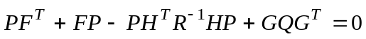.
Сделайте это для модели,
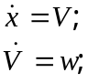
где – ускорение объекта, описываемое белым шумом с интенсивностью 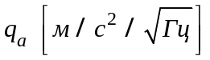, и измерений 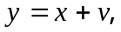 где белый шум интенсивности 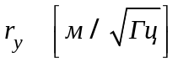.
Выберите правильное соотношение для СКО погрешности оценивания.

Варианты

- 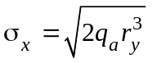
- 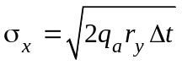 где – интервал дискретизации
- 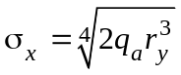
- 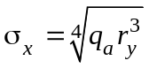
- 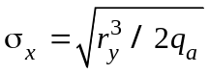
- 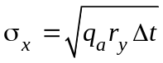 где – интервал дискретизации
Решение
